**Квартиры в новых проектах, 1-е полугодие 2025 года**

**Анализ сделок с квартирами новых проектов в Риге**

По сравнению с 2024 годом активность на рынке новых проектов в 2025 году в целом выросла – число сделок в первом полугодии 2025 года было на 31% больше, чем во втором полугодии прошлого года. В свою очередь, по сравнению с первым полугодием 2024 года число сделок в этом году было на 46% больше. В этом году число сделок в первом полугодии по сравнению со вторым полугодием 2024 года было больше как в рижских микрорайонах (+36%), так и в центре Риги (+7%).

**Распределение числа сделок с квартирами новых проектов в Риге, 2023 – 2025 гг.**

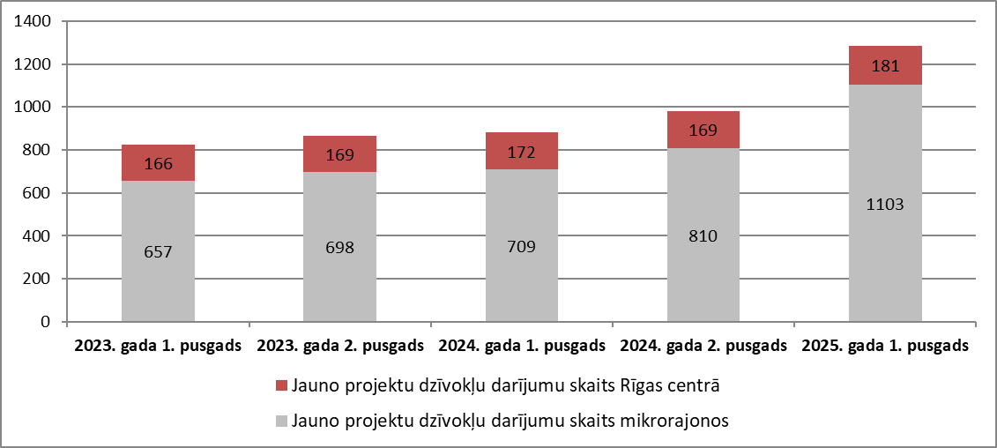

*Источник: ГОСУДАРСТВЕННАЯ ЗЕМЕЛЬНАЯ СЛУЖБА, ARCO REAL ESTATE*

Рассмотрев число сделок с квартирами в новых проектах в Риге в 2025 году, можно сделать вывод, что большинство сделок (42%) совершались в ценовых пределах от 100 000 до 150 000 евро. В этом ценовом диапазоне 90% сделок зарегистрировано с квартирами в рижских микрорайонах.

**Распределение числа сделок с квартирами новых проектов в Риге по ценовым диапазонам в первом полугодии 2025 года, EUR**

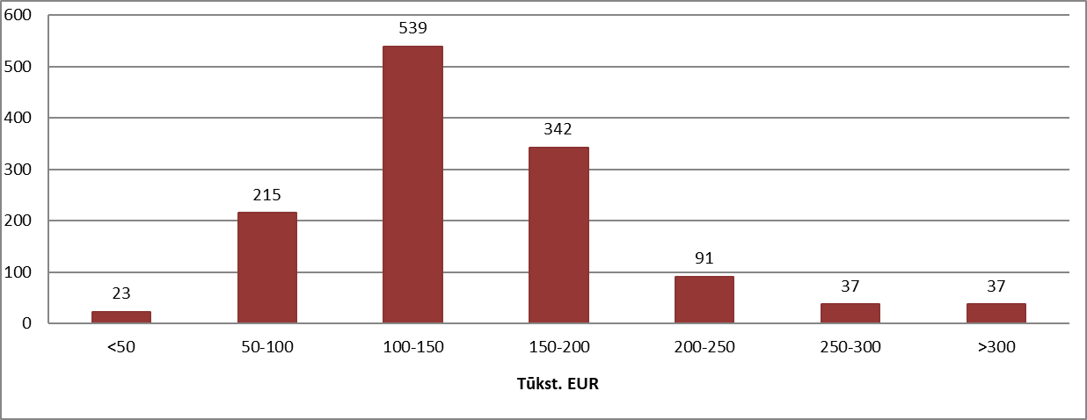

*Источник: ГОСУДАРСТВЕННАЯ ЗЕМЕЛЬНАЯ СЛУЖБА*

В центре Риги большинство сделок было зарегистрировано в ценовом диапазоне от 100 000 до 150 000 евро. В основном это были двухкомнатные квартиры (56%) – как в домах, построенных в начале XXI века, так и в новостройках последних лет. В этой ценовой категории больше всего сделок было зарегистрировано в новом многоквартирном доме *Ģertrūdes kvartāls* в Риге по улице Гертрудес, 65, где продавались квартиры небольшой площади (39-61 м2), в основном двухкомнатные. Таким образом, цены за квадратный метр квартир в этом проекте превышали 3000 евро/м2.

В микрорайонах Риги большинство сделок также было зарегистрировано в ценовом диапазоне от 100 000 до 150 000 евро. В этой ценовой категории больше всего сделок было совершено в новом многоквартирном проекте *Mārpagalmi*, расположенном в Риге по улице Земайшу, 15.

**Распределение числа сделок с квартирами в новых проектах в центре Риги и микрорайонах по ценовым диапазонам в первом полугодии 2025 года, EUR**

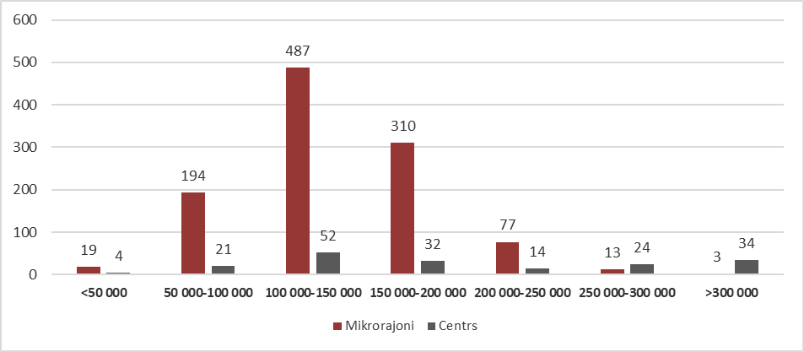

*Источник: ГОСУДАРСТВЕННАЯ ЗЕМЕЛЬНАЯ СЛУЖБА*

По сравнению с концом 2024 года в середине этого года предложение квартир в новых проектах в крупнейших микрорайонах и в центре Риги было меньше на 4%. Предложение квартир в новых проектах сократилось в микрорайонах Риги – на 5%. В центре Риги предложение было на 1% меньше, чем в конце 2024 года. В июне предложение квартир в новых проектах также было меньше, чем в середине прошлого года.

**Распределение числа предложений квартир в новых проектах в Риге**

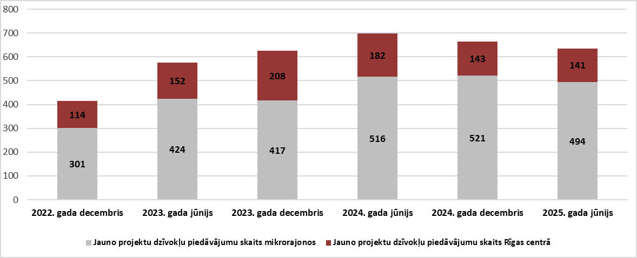

*Источник: ARCO REAL ESTATE*

В целом в середине 2025 года в Риге было около 640 предложений квартир в новых проектах (в конце 2024 года – 700). Средняя цена предложения квартир составляла 2396 евро/м2, что на 4% ниже, чем в середине и конце 2024 года. В микрорайонах Риги средняя цена предложения квартир в середине 2025 года составляла 2226 евро/м2, а в центральном районе средняя цена достигала 2988 евро/м2.

**Средняя цена предложения квартир в новых проектах, EUR/м2**

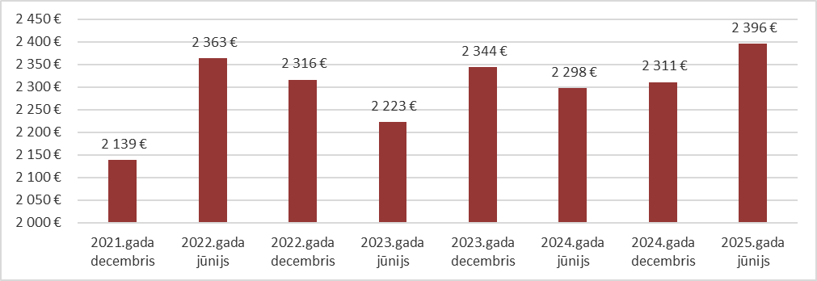

*Источник: ARCO REAL ESTATE*

**Рынок квартир новых проектов в рижских микрорайонах**

Средняя цена сделок с квартирами новых проектов в рижских микрорайонах в середине 2025 года достигла 2212 евро/м². Таким образом, цены на квартиры были на 4% выше, чем в конце 2024 года. В свою очередь, по сравнению со вторым кварталом 2024 года средняя цена сделок с квартирами в середине 2025 года была на 3% выше. Таким образом, можно сделать вывод, что в отличие от рынка серийных квартир советского времени, где наблюдается достаточно выраженный застой цен, в сегменте новых проектов в этом году наблюдается рост цен на квартиры. С начала 2021 года цены на квартиры в новых проектах в микрорайонах Риги выросли на 41%.

**Динамика цен на квартиры новых проектов в рижских микрорайонах, EUR/м²**

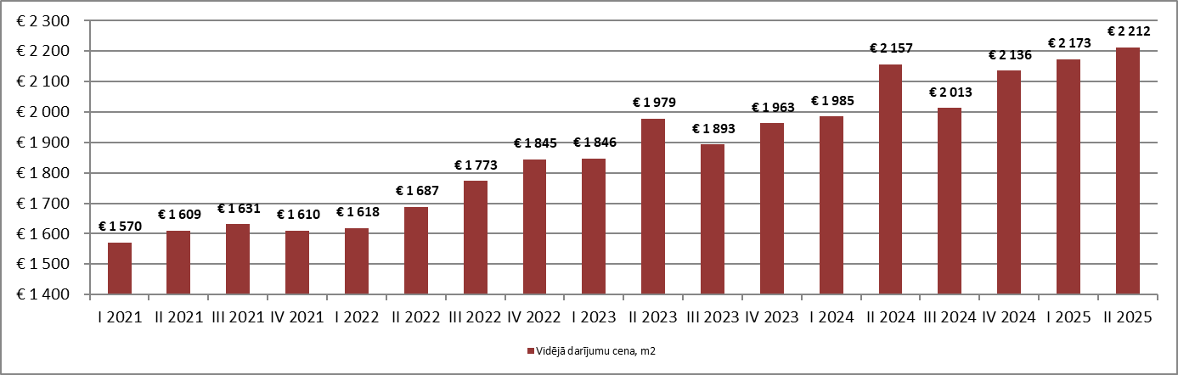

*Источник: ARCO REAL ESTATE*

В первой половине 2025 года в сегменте новых проектов в микрорайонах Риги наблюдался существенный рост активности. В этом году состоялось на 36% больше сделок, чем во втором полугодии 2024 года, и на 56% больше сделок, чем в первом полугодии 2024 года.

**Динамика числа сделок с квартирами новых проектов в рижских микрорайонах**

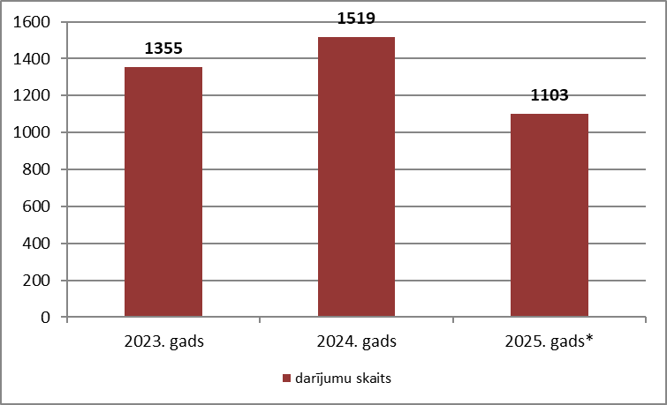

*Источник: ГОСУДАРСТВЕННАЯ ЗЕМЕЛЬНАЯ СЛУЖБА*

* 1-е полугодие 2025 года

Наибольшее число сделок с квартирами в 2025 году было установлено в первом квартале и было самым большим за последние годы. Меньше сделок было зарегистрировано во втором квартале, однако и этот показатель превысил квартальные показатели предыдущих лет.

**Динамика числа сделок с квартирами новых проектов в рижских микрорайонах**

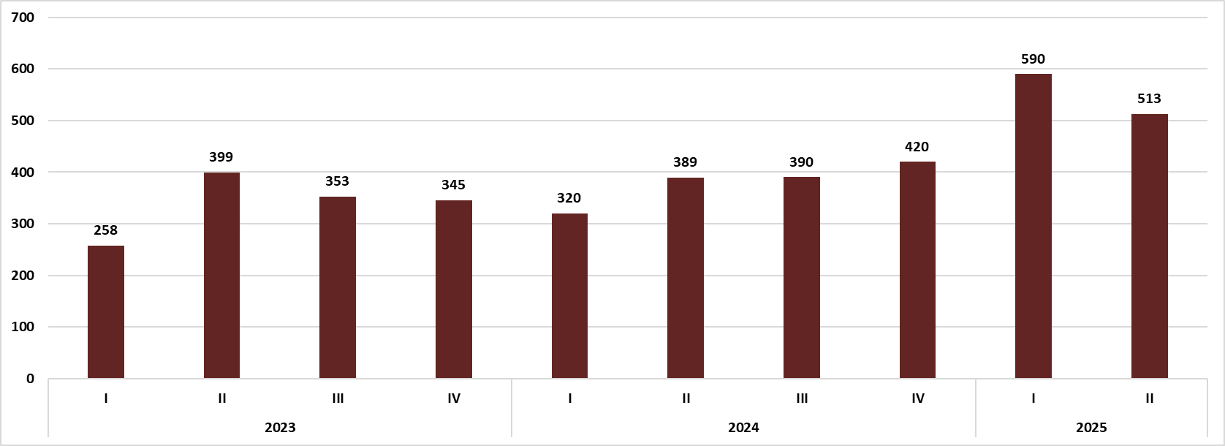

*Источник: ГОСУДАРСТВЕННАЯ ЗЕМЕЛЬНАЯ СЛУЖБА*

В 2025 году типичная цена сделок с новыми проектами в микрорайонах Риги была от 2200 до 2600 евро/м². Согласно данным Государственной земельной службы 34% сделок с квартирами было зарегистрировано в этом ценовом диапазоне. Для сравнения: в 2024 году больше всего сделок с квартирами было зарегистрировано в ценовом диапазоне от 2000 до 2600 евро/м², а в 2023 году – от 2200 до 2400 евро/м².

**Распределение числа сделок по диапазонам цен за квадратный метр квартир в новых проектах в рижских микрорайонах**

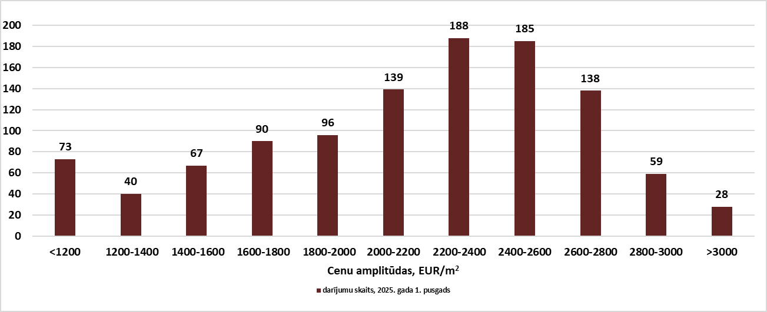

*Источник: ГОСУДАРСТВЕННАЯ ЗЕМЕЛЬНАЯ СЛУЖБА*

В первой половине 2025 года больше всего сделок с квартирами в новых проектах в микрорайонах Риги было совершено в ценовом диапазоне от 2200 до 2400 евро/м². Доля таких сделок составила 17% от общего числа сделок. В этой ценовой категории больше всего сделок было совершено в новом многоквартирном проекте *Mārpagalmi*, расположенном в Риге по улице Земайшу, 15. Сделки в этом проекте совершались в основном с двухкомнатными и трехкомнатными квартирами (средняя площадь квартиры 58 м²).

В первом полугодии 2025 года в новых проектах в микрорайонах Риги 17 % сделок было зарегистрировано в ценовом диапазоне от 2400 до 2600 евро/м². И в этой ценовой категории больше всего сделок было совершено в новом многоквартирном проекте *Mārpagalmi*. Средняя цена сделок в этом проекте была 2482 евро/м².

В 2024 году у 15% квартир в новых проектах в микрорайонах цены превышали 2600 евро/м². В первой половине 2025 года уже 20% сделок с квартирами превысили этот ценовой предел. 13% сделок зарегистрировано в ценовом диапазоне от 2600 до 2800 евро/м². Больше всего сделок на этом ценовом уровне зарегистрировано в новом проекте в Риге по улице Ропажу, 16. Самые дорогие сделки в этом проекте достигали 3000 евро/м².

Самые дорогие квартиры в рижских микрорайонах превышали 3000 евро/м², и это число сделок было аналогичным числу сделок в прошлом году – около 3%. По столь высокой цене за квадратный метр больше всего сделок было зарегистрировано в новом квартирном проекте *Moho Garden,* расположенном в Риге по улице Межэзера, 6. Цены в этом проекте достигали 3400 евро/м². Средняя площадь квартир в сделках в этом проекте была около 60 м², причем в основном сделки совершались с двух- и трехкомнатными квартирами.

Самая дорогая сделка в новом проекте в рижских микрорайонах в первом полугодии 2025 года была зарегистрирована в новом квартирном проекте *Moho Garden*, расположенном в Риге по улице Мирдзас Кемпес, почти за 3500 евро/м².

Примерно 7% сделок с квартирами зарегистрировано по цене до 1200 евро/м². Доля таких сделок по сравнению с 2024 годом уменьшилась. Многие из этих сделок заключались с квартирами, где фиксированные цены в сделках, скорее всего, полностью не отражали общую сумму сделки. Квартиры, находящиеся в новых или полностью реновированных домах, по цене ниже 1200 евро/м² в предложении встречаются редко. Обычно это неликвидные квартиры большой площади, с плохим расположением в домах, непрактичной планировкой и другими негативными факторами.

Анализируя пропорцию числа сделок по числу комнат в квартире, можно сделать вывод, что в рижских микрорайонах в 2025 году почти половина сделок состоялась с двухкомнатными квартирами (44%). Доля двухкомнатных квартир в этом году была почти такой же, как в предыдущие годы. Сравнительно меньше сделок состоялось с трехкомнатными (37%) и четырехкомнатными квартирами (10%). В свою очередь, меньше всего сделок зарегистрировано с однокомнатными квартирами (8%).

**Распределение числа сделок с квартирами в новых проектах в рижских микрорайонах по числу комнат в квартире в первом полугодии 2025 года**

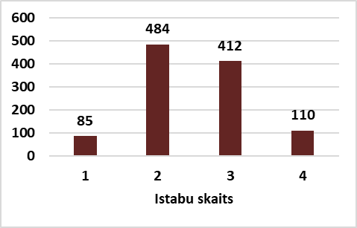

*Источник: ГОСУДАРСТВЕННАЯ ЗЕМЕЛЬНАЯ СЛУЖБА*

Анализируя сделки с квартирами новых проектов в рижских микрорайонах по общей площади, можно сделать вывод, что, как и в предыдущие годы, больше всего сделок совершалось с квартирами средней площади. В первой половине 2025 года больше всего было продано квартир площадью от 50 до 85 м2 (634 сделки или 57% от общего числа сделок с квартирами новых проектов в рижских микрорайонах). Намного меньшее число сделок было с небольшими квартирами площадью от 35 до 50 м2, еще меньше с квартирами большой площади – более 85 м2. В свою очередь, меньше всего было продано квартир маленькой площади, до 35 м2 (35 сделок).

**Распределение числа сделок с квартирами в новых проектах в рижских микрорайонах по общей площади в первом полугодии 2025 года**

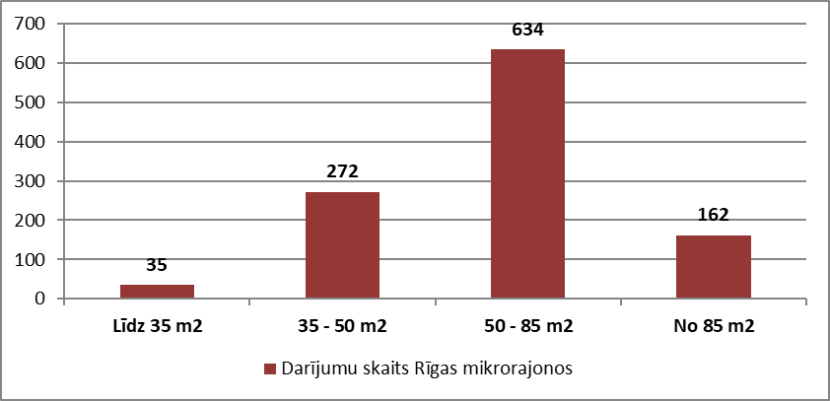

*Источник: ГОСУДАРСТВЕННАЯ ЗЕМЕЛЬНАЯ СЛУЖБА*

**Предложение новых проектов в рижских микрорайонах**

Обобщив число предложений, установлено, что наибольшее предложение в сегменте квартир новых проектов в середине 2025 года было в Агенскалнсе (в конце 2024 года – на Тейке). В Агенскалнсе предложение квартир в новых проектах в этом году выросло на 24%. В свою очередь, в Вецмилгрависе предложений новых проектов на середину 2025 года не было установлено. По сравнению с концом 2024 года число предложений квартир в крупнейших рижских микрорайонах уменьшилось на 2%.

**Предложение квартир новых проектов в рижских микрорайонах, июль 2025 года**

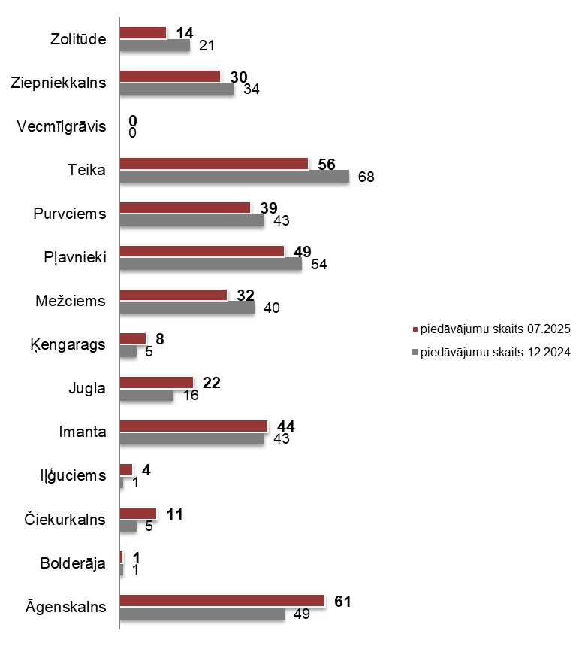

*Источник: ARCO REAL ESTATE*

**Рынок квартир новых проектов в центре Риги**

В центре Риги, а также в таких близких к центру районах, как Кипсала и Кливерсала, средняя цена сделок в новых проектах в середине 2025 года составляла 2617 евро/м². Средняя цена была на 3% выше, чем в конце 2024 года. В свою очередь, по сравнению с первым кварталом 2024 года средняя цена квартир новых проектов в центре Риги во втором квартале этого года была на 7% выше.

**Динамика цен на квартиры новых проектов в центре Риги, EUR/м²**

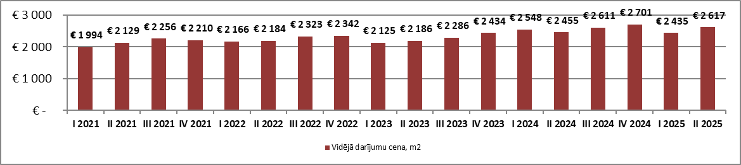

*Источник: ARCO REAL ESTATE*

В центре Риги и в таких близких к центру районах, как Кипсала и Кливерсала, в 2025 году в сегменте новых проектов наблюдался небольшой рост числа сделок. В этом году было совершено на 7% больше сделок, чем во втором полугодии 2024 года, и на 5% больше сделок, чем в первом полугодии.

**Динамика числа сделок с квартирами новых проектов в центре Риги**

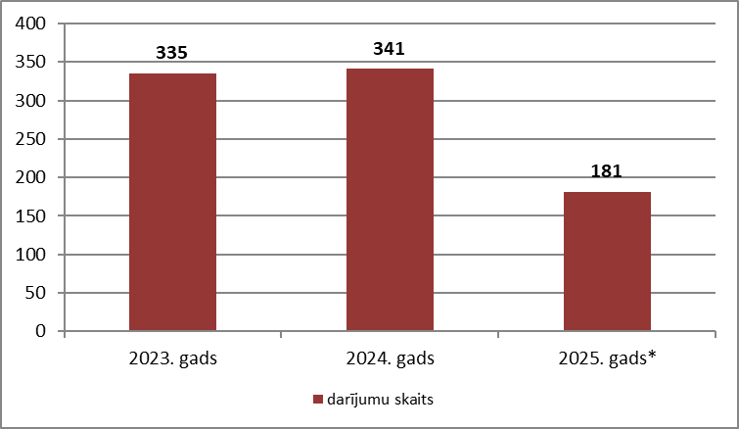

*Источник: ГОСУДАРСТВЕННАЯ ЗЕМЕЛЬНАЯ СЛУЖБА*

* 1-е полугодие 2025 года

По числу сделок в 2025 году самым богатым стал второй квартал, когда в новых проектах центра Риги состоялось 106 сделок. В первом квартале сделок было зарегистрировано меньше, но небольшое число сделок для первого квартала было характерно и в предыдущие годы.

**Динамика числа сделок с квартирами новых проектов в центре Риги**

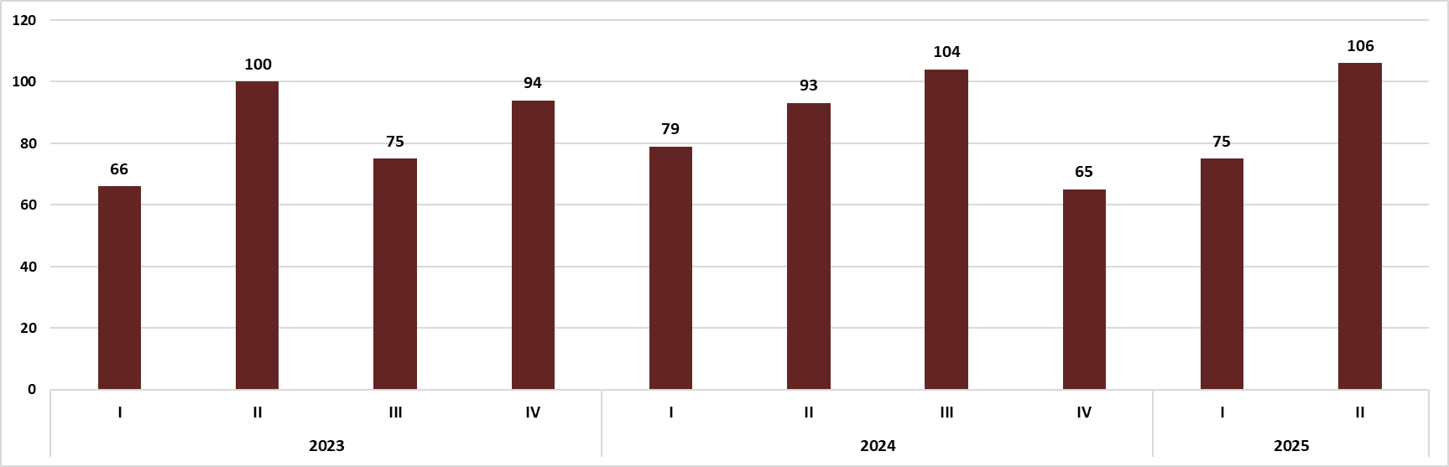

*Источник: ГОСУДАРСТВЕННАЯ ЗЕМЕЛЬНАЯ СЛУЖБА*

В 2025 году по-прежнему наблюдались сделки с квартирами с суммой сделки ниже 1400 евро/м² (10% от общего числа сделок), что не является типичной ценой для центра Риги. Скорее всего, в этих сделках в основном не отражалась общая сумма сделки. Следует добавить, что доля таких сделок была почти такой же, как и прошлом году (в 2024 году – 8% от общего числа сделок).

Типичный ценовой диапазон для новых проектов в центре Риги в 2025 году колебался от 1800 до 3000 евро/м². Более половины, или 55% сделок, было заключено в наиболее типичном для центра Риги ценовом диапазоне. В 2025 году чаще всего сделки регистрировались как в ценовом диапазоне от 2200 до 2600 евро/м², так и от 2600 до 3000 евро/м² (в 2024 году больше всего сделок было заключено в ценовой категории от 2200 до 2600 евро/м²). В ценовой категории от 2200 до 2600 евро/м² больше всего сделок было зарегистрировано в новом проекте *Ģertrūdes kvartāls*, расположенном в Риге по улице Гертрудес, 65, а также в других зданиях, возведенных в первые десятилетия XXI века. Достаточно много сделок в этой ценовой категории зарегистрировано в новостройках района Сканстес и на периферии центра. Примерно такое же число сделок (вторая по популярности ценовая категория в 2025 году) было заключено в ценовом диапазоне от 2600 до 3000 евро/м². В этот ценовой диапазон вошло 19% от всех сделок с квартирами в центре. Самым популярным проектом в этой ценовой категории был дом, построенный в первом десятилетии XXI века, по улице Эрнеста Бирзниека-Упиша, 20А. Средняя цена сделок в этом проекте – 2791 евро/м².

В ценовом диапазоне от 3000 до 3400 евро/м² также было совершено достаточно много сделок. В этой ценовой категории больше всего сделок было совершено с квартирами в новостройках *Merks* в проекте *Viesturdārzs*. В целом в этот ценовой диапазон вошли 12% всех сделок с квартирами новых проектов в центре.

Число сделок с дорогими и эксклюзивными квартирами в новых проектах в центре Риги в 2025 году было примерно таким же, как в прошлом году. По цене свыше 4000 евро/м² в первой половине 2025 года зарегистрировано лишь шесть сделок. Для сравнения: в первом полугодии 2024 года также было зарегистрировано шесть таких сделок. Самая дорогая сделка в новых проектах в центре зарегистрирована в ближнем центре Риги, по улице Лачплеша, 11, почти за 5400 евро/м².

**Распределение числа сделок с квартирами новых проектов в центре Риги по диапазонам цен за квадратный метр в первом полугодии 2025 года**

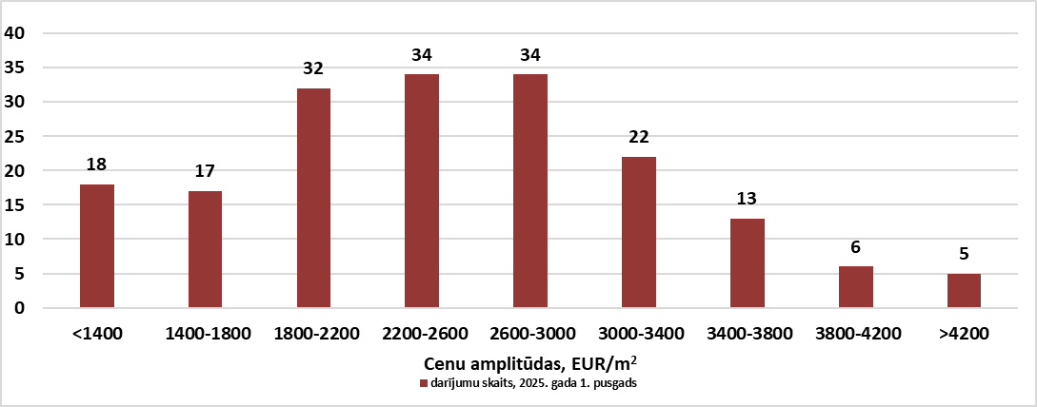

*Источник: ГОСУДАРСТВЕННАЯ ЗЕМЕЛЬНАЯ СЛУЖБА*

В 2023 и 2024 году больше всего сделок в центре Риги совершалось с двухкомнатными квартирами. В свою очередь, в первой половине 2025 года видно, что в центре Риги относительно много сделок совершалось и с трехкомнатными квартирами (33%). Меньше сделок совершалось с однокомнатными квартирами (17%). В свою очередь, меньше всего было продано четырехкомнатных квартир – 11% от общего числа проданных квартир в центре. Двухкомнатные квартиры в новостройках в центре Риги пользуются наибольшей популярностью уже седьмой год подряд.

**Распределение числа сделок с квартирами новых проектов в центре Риги по числу комнат в квартире в первом полугодии 2025 года**

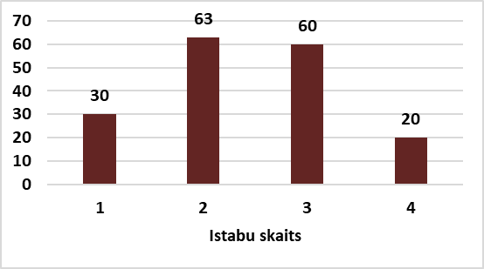

*Источник: ГОСУДАРСТВЕННАЯ ЗЕМЕЛЬНАЯ СЛУЖБА*

Как и в предыдущие годы, в этом году в центре также больше всего было продано квартир площадью от 50 до 85 м2 (43% от общего числа сделок с квартирами новых проектов в центре Риги). Анализируя сделки с квартирами новых проектов в центре Риги по общей площади, можно сделать вывод, что в первой половине 2025 года больше всего сделок состоялось с квартирами средней и большой площади. За полгода было зарегистрировано также достаточно много сделок с квартирами площадью более 85 м2 (40% от общего числа сделок с квартирами новых проектов в центре Риги). Намного меньше сделок в центре происходило с квартирами площадью от 35 до 50 м² (20 сделок или 11% от общего числа сделок с квартирами новых проектов в центре Риги). Реже всего продавались квартиры площадью до 35 м2 – лишь 6% от общего числа проданных квартир в новостройках.

Число сделок с эксклюзивными крупногабаритными квартирами площадью более 200 м2 в 2025 году было таким же, как и в прошлые годы. В первом полугодии было зарегистрировано восемь таких сделок. В период с 2022 по 2024 год регистрировалось по 7–9 таких сделок в год.

**Распределение числа сделок с квартирами новых проектов в центре Риги по общей площади в первом полугодии 2025 года**

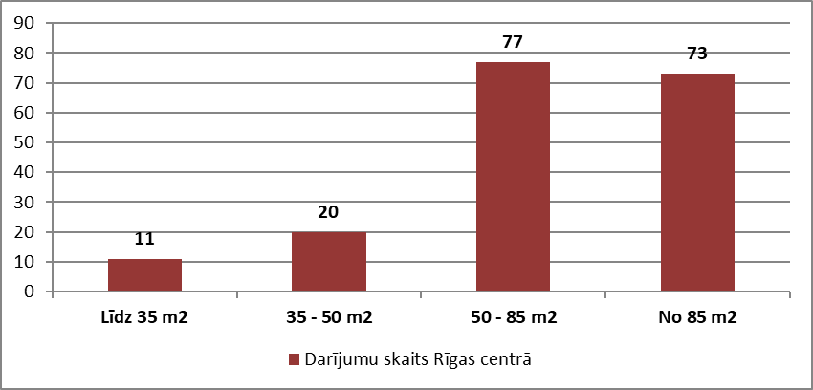

*Источник: ГОСУДАРСТВЕННАЯ ЗЕМЕЛЬНАЯ СЛУЖБА*

## Предложение квартир новых проектов в центре Риги

В середине 2025 года в центре Риги и таких близких к центру районах, как Кипсала и Кливерсала, было около 140 предложений квартир новых проектов. Объем предложения по сравнению с концом 2024 года был аналогичным. В июле в центральной части Риги наименьшее число предложений квартир было на Кливерсале. В Старой Риге и на Кипсале также было сравнительно мало предложений квартир в новых проектах, однако число было немного больше, чем в конце 2024 года.

**Предложение квартир новых проектов в центре Риги, июль 2025 года**

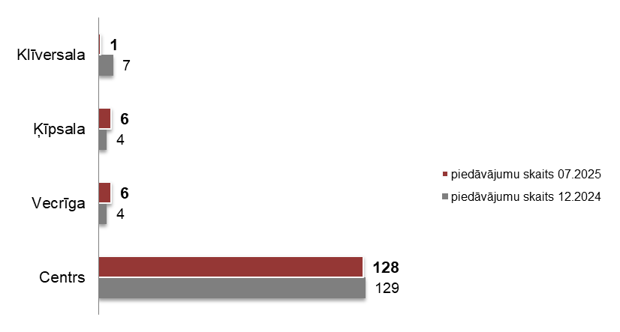

*Источник: ARCO REAL ESTATE*